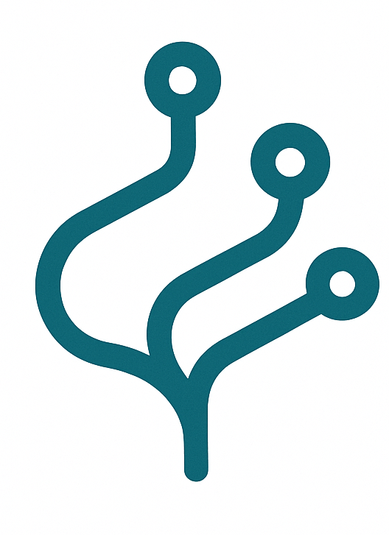
MicroCode
Microcursos y Blog

Este documento describe el concepto, la estructura y el plan de desarrollo de un proyecto FullStack que combina una plataforma educativa de mini-cursos, un blog colaborativo y funcionalidades de comercio electrónico. En este proyecto se demostrara el dominio de tecnologías como React, Flask, PostgreSQL y la integración de APIs externas.

Tech Stack
El proyecto combina tecnologías modernas tanto en el frontend como en el backend.
- React 19.1.1
  - Biblioteca para construir interfaces de usuario reactivas.
- React Router 7.5.3
  - Manejo de navegación y rutas dentro de la SPA.
- Bootstrap 5.3.8
  - Framework CSS para estilos rápidos y responsivos.
- Flask
  - Framework ligero de Python para crear APIs RESTful.
- PostgreSQL
  - Base de datos relacional para almacenar usuarios, cursos, compras y artículos.
- SQLAlchemy
  - ORM que facilita la comunicación entre Flask y PostgreSQL.

Concepto General
El sistema permitirá a los usuarios registrarse, autenticarse, comprar mini-cursos y leer o publicar artículos en un blog comunitario. Los administradores podrán gestionar el contenido, mientras que los usuarios podrán subir cursos o materiales educativos verificados mediante validación de plagio externo.

Historia del Usario

Funcionalidades

Principales
- Mini-Cursos
  - Listado de cursos cortos en tecnologías como HTML, CSS, JS, React y Flask.

- Blog
  - Sección con artículos, noticias y tutoriales enviados por la comunidad.
- Formularios
  - Los usuarios podrán subir documentos en PDF o Markdown, o enlaces externos (como Medium).

- Pagos
  - Integración con API externa (Stripe, PayPal, etc.) para procesar compras.

Suenos
- Portal de Admin
  - Gestión de usuarios, cursos y artículos.

- Validación de plagio
  - Conexión con una API externa que analice el contenido subido.

Base de Datos
El diseño de la base de datos incluye las siguientes tablas principales:
- Usuarios
  - ID, email, teléfono, nombre de usuario, contraseña cifrada, nombre completo, fecha de creación.
- Cursos
  - ID, nombre, precio, descuento, idioma, tópico, nivel, fechas de creación y actualización.
- Compras
  - ID, fecha, precio total, productos asociados, usuario y método de pago.
- Blog
  - ID, fecha, nombre completo, email, y enlace al artículo original (Medium, PDF o MD).

Backend
El backend se desarrollará con Flask, estructurado en rutas RESTful y conectado a PostgreSQL mediante SQLAlchemy. Se contemplan tres tipos de API:
- API de alojamiento
  - Autenticación de usuarios (Firebase, Supabase, etc.).
- API interna
  - CRUD completo para usuarios, cursos, blogs y compras. Manejo de errores coherente.
- API externa
  - Validadores de plagio y servicios de pago.

Frontend
El frontend se desarrollará en React, con enrutamiento por React Router y diseño en Bootstrap. Las páginas principales incluirán:
- Inicio
- Iniciar Sesión / Registro
- Panel Personal
- Cursos (listado y formulario)
- Blog (listado y formulario)
- Carrito de Compras
- Perfil
- Contacto
- Sobre Nosotros

Conclusión
Este proyecto servirá como demostración integral de un entorno Full Stack moderno, desde el frontend con React hasta el backend con Flask y PostgreSQL, incluyendo la integración de APIs externas y la implementación en la nube. Está pensado para consolidar los conocimientos del bootcamp y crear un producto funcional y escalable.

